Fluxograma e descrição - Enrico Ferreira dos Santos

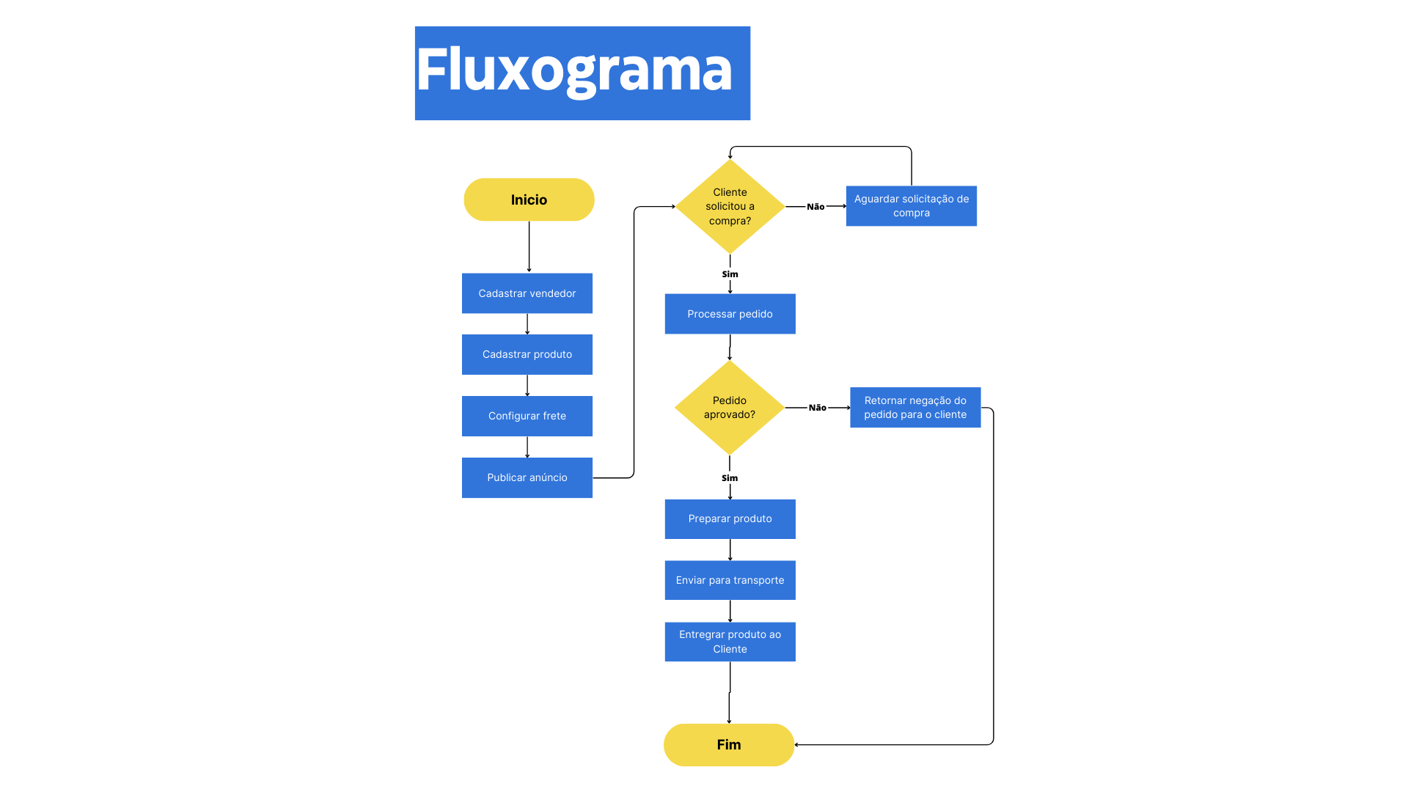

Para que seja feita a venda de um produto no site mercado livre, primeiro deve ser feito o cadastro do vendedor, após isso ocorre uma serie de estapas, dentre elas o cadastro do produto a ser vendido na plataforma, a configuração do frete e por fim a publicação do anúncio na plataforma. Estes iniciamente são os principais processo que devem ser feito para a venda de um produto, após isso vamo para a primeira validação lógica no algoritmo, onde validamos se o cliente que acessou a plataforma solicitou a compra do produto anunciado, caso não ocorre a espera até que ocorra a solicitação de compra. Quando a socitação de compra for verdadeira seguimos para o processamento do pedido pela plataforma.

Após o precessamento do pedido realizado pelo cliente, vamos para a verificação se o pedido foi aprovado, caso não o sistema retorna uma mensagem de negação do pedido (exemplo: caso ocorra um erro no pagamento), chegando ao fim da lógica. Caso o pedido seja aprovado (englobando o recebimento dele pelo vendedor), temos o procecesso de preparar o produto, enviar para transporte e por fim entregar o pedido ao cliente. Todas estas estapas envolvem a venda de um produto no mercado livre, desde o cadastro de um vendendor, a publicação do produto, a realização do pedido e por fim a entrega, abrangendo de forma geral a lógica e processos da venda de um produto no mercado livre.